Проектная задача по математике
Название  проектной задачи | Геометрические фигуры
Предмет | Математика
Класс | 3
Вид задачи | Предметная проектная
Цели и педагогические задачи  (педагогический замысел) | - Использование освоенных в математике способов действий в квазиреальной (модельной)ситуации  - Сотрудничество в малых группах
Знания,умения и способы действий,на которые опирается задача | Математика  -распознавание многоугольников, выделение их элементов;  -измерение величин и сравнение (периметр, площадь);  -построение простейших многоугольников;  Общеучебные умения  -работа в малой группе (коммуникативная компетентность): организация работы, распределение заданий между участниками группы в соответствии с общей структурой задачи и возможностями участников, взаимодействие и взаимопомощь в ходе решения задачи, взимоконтроль;  -работа согласно инструкции (умение действовать по плану, по образцу)
Планируемый педагогический результат | Демонстрация учащимися:  -усвоения предметного материала и возможностей применять его в нестандартных условиях;  -знаний и умений в построении простейших многоугольников с помощью чертёжных инструментов;  -умение, работая в малой группе,создать конечный «продукт»
Способ и формат оценивания результатов работы | При подведении итогов работы оценивается:  -владение необходимым предметным материалом, правильность выполнения отдельных заданий и умение выстроить с их помощью решение задачи в целом;  -умение действовать согласно инструкции.  Оценивание взаимодействия учащихся при работе в малой группе проводится путём экспертного наблюдения и оформляется в виде экспертного листа, в котором фиксируются действия учащихся в процессе решения задачи и делается общий вывод об уровне работы в малой группе

Замысел проектной задачи
В процессе задачи в игровой форме проверяются основные знания из геометрического материала курса математики: виды многоугольников (треугольник, прямоугольник, квадрат),названия их элементов (стороны, диагонали,вершины), понятие периметра, площади.
Описание проектной задачи
Дорогие друзья! Маленькие и жизнерадостные жители города Геометрикус просят вас помочь им в решении некоторых сложных геометрических проблем. Объединитесь в группы по 4-5 человек. Каждая группа получает маршрутный лист с заданиями.
Задание 1.
Жители города Геометрикус запутались. Они просят вас найти среди различных фигур треугольники, квадраты и прямоугольники. Аккуратно вырежьте их, сложите в конверт.
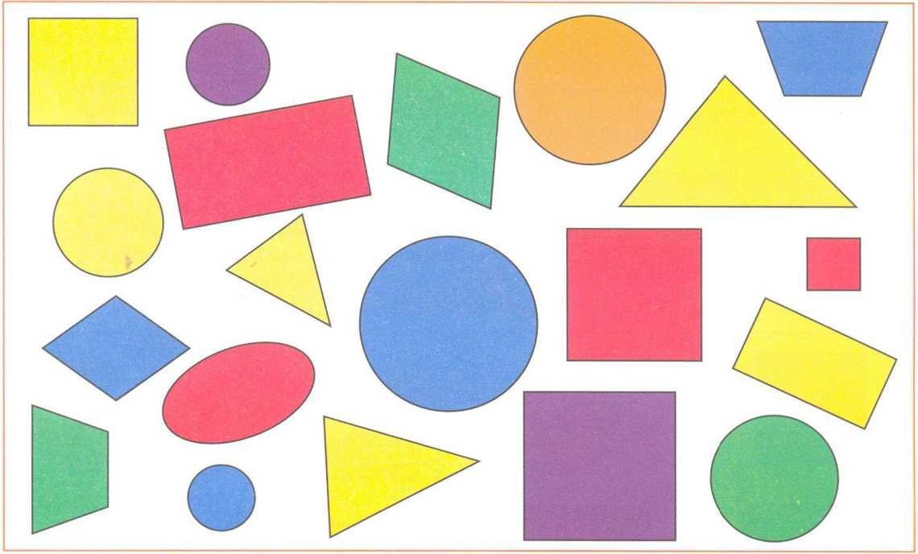
Комментарий к заданию 1.
Данная часть работы заключается в нахождении заданных фигур. Учащиеся осуществляют взаимоконтроль. Следует обратить внимание на согласованность их действий, способы преодоления разногласий.
Задание 2.
Начертите треугольник на красном картоне, стороны которого равны 3 см, 3 см и 5см. Найдите периметр треугольника. Вырежьте его и положите в конверт.
Комментарий к заданию 2.
На данном этапе происходит взаимодействие в группе. Ребята выбирают того, кто будет чертить, вырезать. В этом задании нельзя изменить последовательность действий. Сначала чертят, затем находят периметр, а потом вырезают.
Задание 3.
Начертите прямоугольник на фиалетовом картоне, длина которого равна 5 см, а ширина на 2 см короче длины. Найдите периметр прямоугольника. Вырежьте его и положите его в конверт.
Комментарий к заданию 3.
В этом задании нельзя изменить последовательность действий. Сначала чертят, затем находят периметр, а потом вырезают. Учащиеся осуществляют взаимоконтроль.
Задание 4.
Начертите квадрат, периметр которого равен 16 см на жёлтом картоне. Найдите площадь квадрата. Вырежьте квадрат и положите его в конверт.
Комментарий к заданию 4.
В этом задании нельзя изменить последовательность действий. Сначала чертят, затем находят периметр, а потом вырезают. Учащиеся осуществляют взаимоконтроль.
Задание 5 .
Достаньте из конверта все фигуры. Придумайте и сложите из этих геометрических фигур различные аппликации, дорисуйте недостающие детали. Придумайте небольшой рассказ о жителях города Геометрикус.
Комментарий к заданию 5.
Творческое задание. Оно даёт учащимся возможность самим побывать в роли авторов.
Экспертный лист для оценки работы группы.
Ф.И.эксперта № группы
Вопросы | Ответы
Формулировка задачи в группе
Планирование работы в группе (приступили к решению все вместе, распределили задания т.п.)
Как осуществлялись переходы от одного задания к другому?
Опишите климат и взаимоотношения в группе (доброжелательная обстановка, взаимопомощь, ссоры, никакого содержательного общения и т.п.).
Лидер в группе
Взаимодействие членов группы в ходе работы. Если были конфликтные ситуации, то как они разрешились?
Организация работы на завершающем этапе (общее обсуждение, предъявление результатов каждым учащимся и т.п.)
Подведите итог - ваше общее впечатление от работы в группе

